INSTRUCCIONES DE INSTALACIÓN SSL EN MICROSOFT IIS 7

Las siguientes instrucciones te guiarán a través del proceso de instalación de tu SSL en Microsoft IIS 7. Si tienes más de un servidor o dispositivo, deberás instalar el certificado en cada servidor o dispositivo que necesites proteger.

- Asegúrate de que tener los siguientes archivos guardados antes de continuar:
- Tu certificado de servidor: este es el certificado que recibiste por correo electrónico (se envía al contacto técnico) por parte de la Autoridad Certificadora (CA) para tu dominio. Si aún no lo has recibido, por favor ponte en contacto con nosotros para realizar el reenvío de este.
- Certificados intermedios: estos archivos permiten que los dispositivos que se conectan al servidor identifiquen la CA emisora. Puede haber más de uno de estos certificados. Si obtuviste el certificado en una carpeta ZIP, también debe contener los certificados intermedios, que a veces se conoce como un paquete de CA.
- Tu clave privada: Este archivo debe estar en tu servidor, o en tu posesión si generaste tu CSR a partir de una herramienta generadora gratuita. En ciertas plataformas, como Microsoft IIS, la clave privada no es visible inmediatamente para ti, pero el servidor la mantiene rastreada.
- Haz clic en Inicio, Panel de control, Herramientas administrativas y, a continuación, selecciona “Administrador de Servicios de Información de Internet (IIS)”.
- En el menú “Conexiones” en la izquierda, selecciona el nombre del servidor (host) donde deseas instalar el certificado.
- En el menú central, haz clic en el icono de “Certificados de servidor” en la sección Seguridad cerca de la parte inferior.
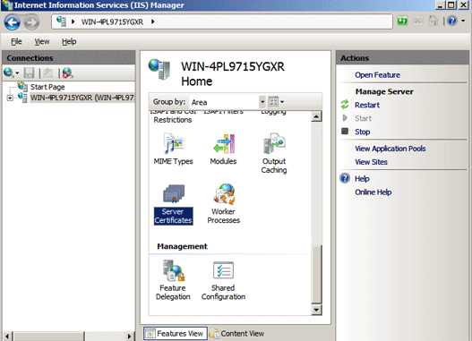

- A la derecha en el menú Acciones, haz clic en “Completar solicitud de certificado”. 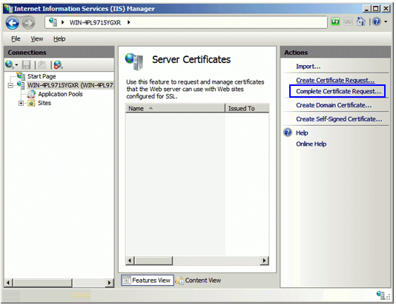
- En el Asistente de Completa la solicitud de certificado, haz clic en "..." para examinar y seleccionar el archivo de certificado de servidor que se guardó anteriormente en el escritorio del servidor.
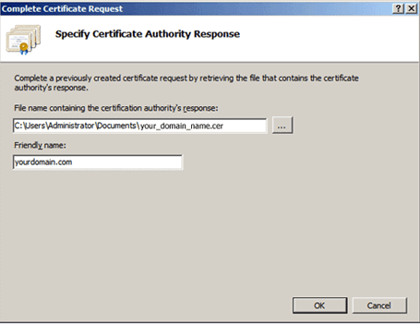
- Introduce un nombre descriptivo que sea un nombre de referencia interno para distinguir el archivo más adelante. Se recomienda incluir el nombre de la CA y la fecha de caducidad.

- Haz clic en Aceptar y el certificado recién instalado debe aparecer en la lista de certificados de servidor actualizado.
Nota: Si recibes un error durante este paso, consulta la sección "MENSAJES DE ERROR CONOCIDOS EN IIS 7" de este mismo archivo.
- Ahora, continúa con los pasos restantes que te ayudarán a asignar o enlazar el certificado SSL al sitio web apropiado.
- En el menú “Conexiones” de la izquierda, expande el nombre del servidor, expande la carpeta Sitios y, a continuación, selecciona el sitio (por ejemplo, Sitio web predeterminado) que deseas proteger.
- En la derecha en el menú “Acciones”, haz clic en “Enlaces...”.
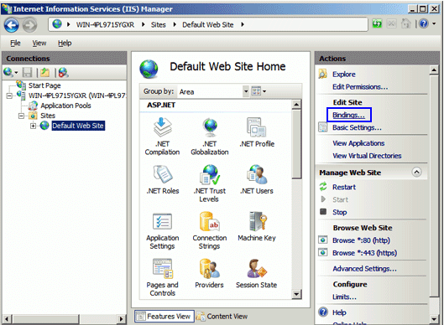

- En Enlaces de sitio..., haz clic en “Agregar…”.
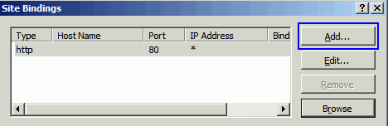
Nota: Si ya tienes creado el enlace de sitio adecuado, haz clic en "Editar…" y cambia el certificado SSL en consecuencia.

- En Agregar enlaces de sitio, escribe la siguiente información:
- Tipo - Selecciona "https".
- Dirección IP - Selecciona "Todos sin asignar". Ahora, si tienes varias direcciones IP, selecciona la que sea correcta.
- Puerto - Ingresa "443" a menos que estés dirigiendo el tráfico SSL en otro puerto (por ejemplo, 992).
- Certificados SSL - Selecciona el "nombre descriptivo" del certificado SSL que acabas de instalar. Siempre puedes hacer clic en "Ver…" para confirmar los detalles de validez de los certificados.
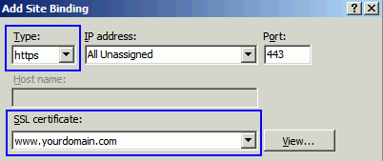
- Haz clic en Aceptar para finalizar el enlace del certificado SSL a tu sitio web en vivo.
¡Felicitaciones! ¡Has instalado correctamente tu certificado SSL! Para comprobar su trabajo, visita el sitio web de tu navegador en https://yourdomain.tld y ve la información del certificado/sitio para ver si HTTPS/SSL funciona correctamente. Recuerda, es posible que debas reiniciar el servidor para que los cambios surtan efecto.

MENSAJES DE ERROR CONOCIDOS EN IIS 7

Microsoft IIS 7 es conocido por generar uno de los dos mensajes de error: "No se puede encontrar la solicitud de certificado asociada a este archivo de certificado. Se debe completar una solicitud de certificado en el equipo donde se creó." O "Se cumplió el valor de etiqueta incorrecta ASN1."

Esta es nuestra solución:
Si estás seguro de que este es el mismo servidor donde generaste el CSR, entonces el error puede ser sin sentido y el certificado se puede haber instalado correctamente. Para probar esto, cierra el cuadro de diálogo y haz clic en "F5" para actualizar la lista de certificados de servidor. El nuevo certificado ahora debe estar en la lista y puede continuar con el paso siguiente.
Sin embargo, si el certificado recién instalado no aparece en la lista de certificados del servidor, te recomendamos que vuelvas a emitir el certificado con un nuevo CSR e intentes el proceso de instalación de nuevo. Estas son algunas instrucciones para guiarte a través del proceso de reemisión:

- Genera una nueva solicitud de firma de certificado (CSR) en Microsoft IIS 7.
- Inicia sesión en el Panel de control de tu cuenta.
- Selecciona tu certificado activo.
- Haz clic en el botón Volver a emitir certificado.
- Pega tu nuevo CSR.
- Vuelve a enviar y/o completar la validación del dominio (si es necesario).
- Guarda el certificado SSL recién emitido en el escritorio del servidor.
- Repite el proceso de instalación SSL haciendo referencia a las instrucciones anteriores.

INSTRUCCIONES MANUALES DE INSTALACIÓN DE CERTIFICADOS INTERMEDIOS

Si los certificados intermedios no se instalaron correctamente y se configuraron en consecuencia, consulta las siguientes instrucciones sobre cómo instalarlos manualmente en Microsoft IIS 7.

- Haz doble clic en el certificado intermedio guardado anteriormente desde el escritorio del servidor y haz clic en Abrir.
- En el certificado, bajo la pestaña general, haz clic en Instalar certificado... para iniciar el proceso de importación y, a continuación, haz clic en Siguiente.
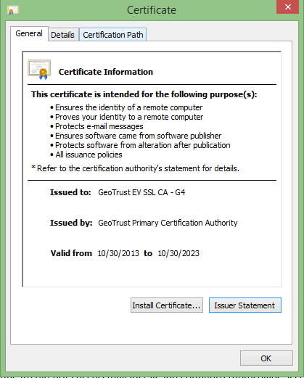

- Selecciona Colocar todos los certificados en el siguiente almacén y haz clic en Examinar.
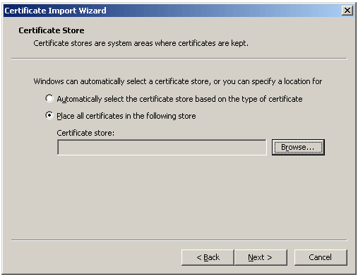
- Marca la casilla Mostrar almacenamiento físico.
- Expande la carpeta Entidades de certificación intermedias.
- Selecciona Equipo local, haz clic en Aceptar y a continuación, en Finalizar.
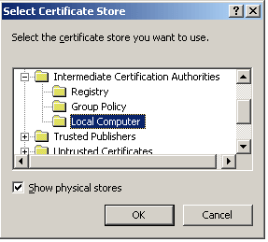
- Reinicia el servidor de Microsoft IIS.

